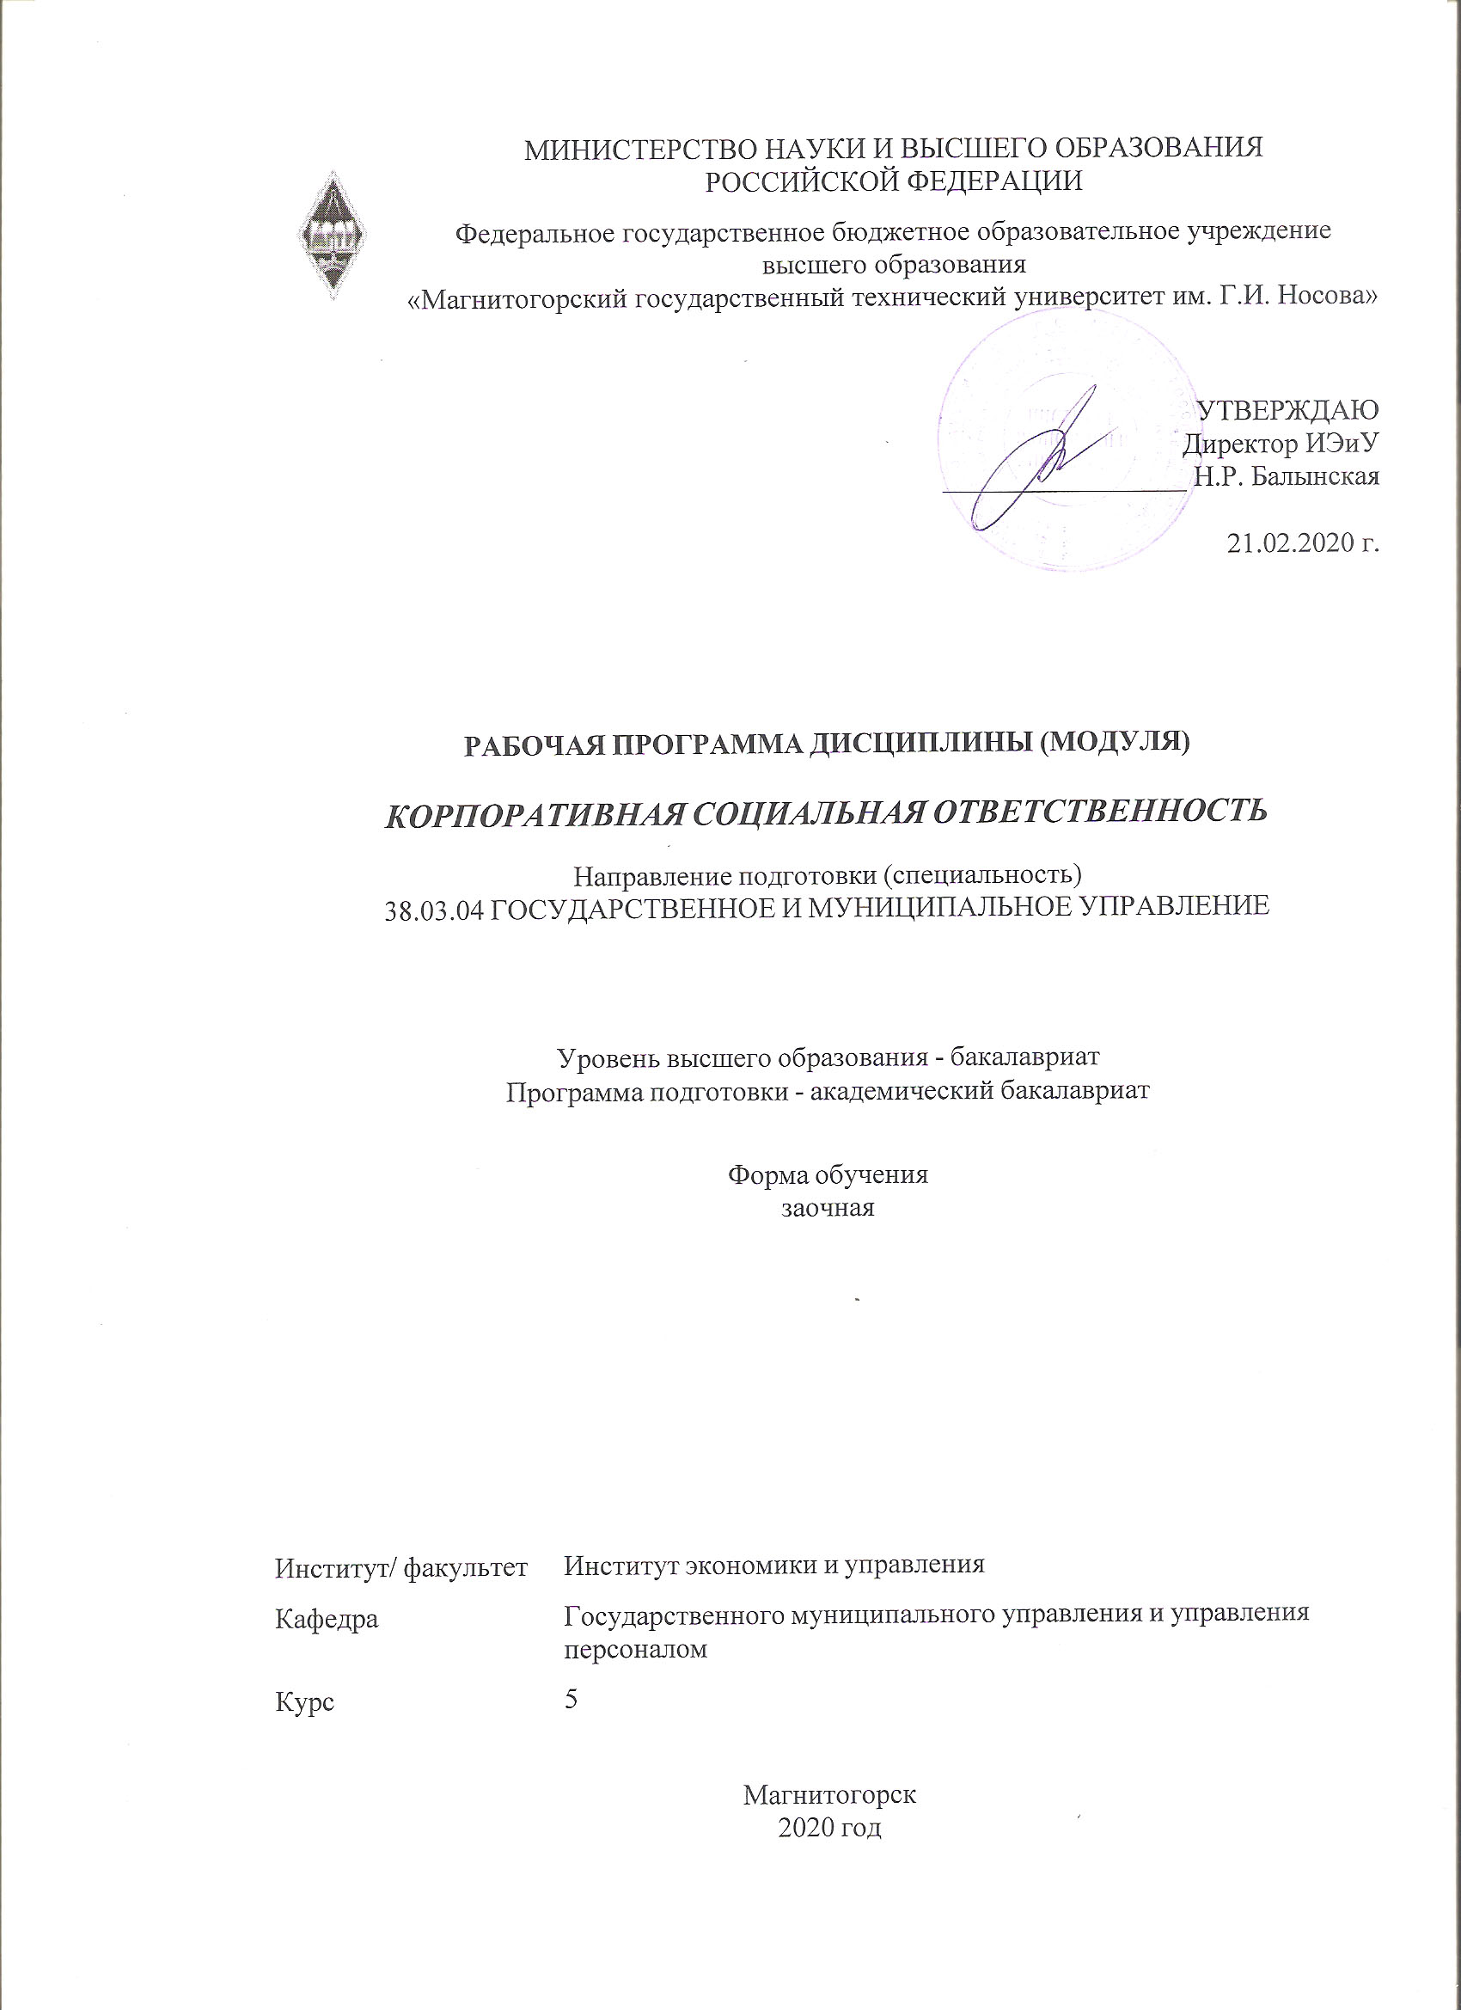

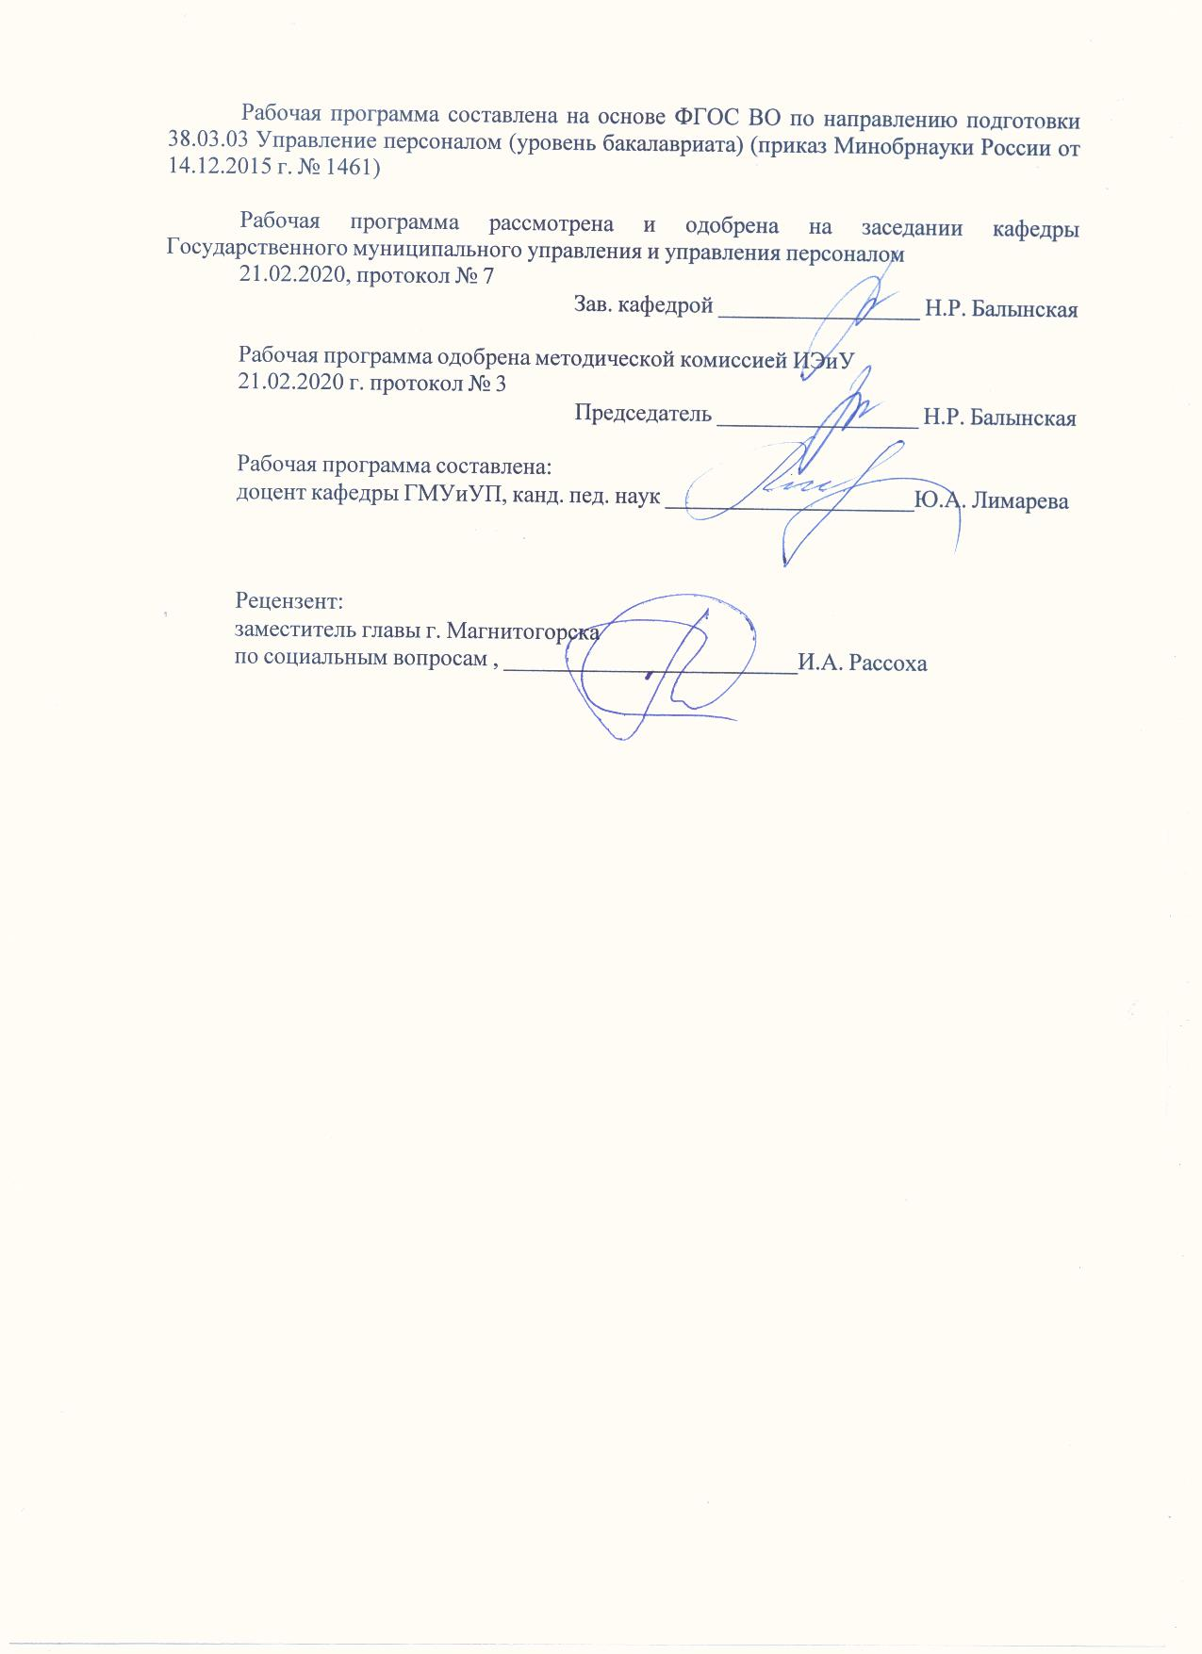

Лист актуализации рабочей программы
Рабочая программа пересмотрена, обсуждена и одобрена для реализации в 2021 - 2022 учебном году на заседании кафедры Государственного муниципального управления и управления персоналом
Протокол от __ __________ 20__ г. № __
Зав. кафедрой _________________ Н.Р. Балынская
Рабочая программа пересмотрена, обсуждена и одобрена для реализации в 2022 - 2023 учебном году на заседании кафедры Государственного муниципального управления и управления персоналом
Протокол от __ __________ 20__ г. № __
Зав. кафедрой _________________ Н.Р. Балынская
Рабочая программа пересмотрена, обсуждена и одобрена для реализации в 2023 - 2024 учебном году на заседании кафедры Государственного муниципального управления и управления персоналом
Протокол от __ __________ 20__ г. № __
Зав. кафедрой _________________ Н.Р. Балынская
Рабочая программа пересмотрена, обсуждена и одобрена для реализации в 2024 - 2025 учебном году на заседании кафедры Государственного муниципального управления и управления персоналом
Протокол от __ __________ 20__ г. № __
Зав. кафедрой _________________ Н.Р. Балынская
Рабочая программа пересмотрена, обсуждена и одобрена для реализации в 2025 - 2026 учебном году на заседании кафедры Государственного муниципального управления и управления персоналом
Протокол от __ __________ 20__ г. № __
Зав. кафедрой _________________ Н.Р. Балынская

1 Цели освоения дисциплины (модуля)
формирование готовности к критическому осмыслению, обобщению и анализу явлений политической, экономической и социальной жизни, в том числе, в сфере формирования и развития корпоративной социальной ответственности.
2 Место дисциплины (модуля) в структуре образовательной программы
Дисциплина Корпоративная социальная ответственность входит в вариативную часть учебного плана образовательной программы.
Для изучения дисциплины необходимы знания (умения, владения), сформированные в результате изучения дисциплин/ практик:
Антикоррупционная деятельность
Борьба с коррупцией в РФ
Административное право
Основы политической этики и культуры
Социология
Управленческие решения
Знания (умения, владения), полученные при изучении данной дисциплины будут необходимы для изучения дисциплин/практик:
Аттестация государственных и муниципальных служащих
Подготовка к защите и защита выпускной квалификационной работы
Подготовка к сдаче и сдача государственного экзамена
3 Компетенции обучающегося, формируемые в результате освоения
дисциплины (модуля) и планируемые результаты обучения
В результате освоения дисциплины (модуля) «Корпоративная социальная ответственность» обучающийся должен обладать следующими компетенциями:
Структурный  элемент  компетенции | Планируемые результаты обучения
ОК-7 способностью к самоорганизации и самообразованию
Знать | − содержание рабочих программ учебных курсов, сущность и значение изучаемой дисциплины, объект, предмет, основные функции, методы, категории, законы   правила использования программы Moodle
Уметь | − определять практическую ценность информации   раскрывать смысл идей, содержащихся в тексте   устанавливать связи между научными концепциями и определять тенденции их развития   формировать и обосновывать собственную позицию по вопросу исследования
Владеть | − технологиями организации процесса самообразования; приемами целеполагания во временной перспективе, способами планирования, организации, самоконтроля и самооценки деятельности   поиска, систематизации, комплексного анализа, синтеза и критической оценки материала по тематике исследования
ОПК-3 способностью проектировать организационные структуры, участвовать в разработке стратегий управления человеческими ресурсами организаций, планировать и осуществлять мероприятия, распределять и делегировать полномочия с учетом личной ответственности за осуществляемые мероприятия

Знать | − основные принципы корпоративной социальной ответственности   содержание корпоративной социальной ответственности при управлении персоналом   стратегические принципы организации   задачи и основные направления корпоративной социальной ответственности
Уметь | − осуществлять макро- и микроанализ организаций в их развитии и взаимодействии с принципами корпоративной социальной ответственности   планировать и осуществлять мероприятия, направленные на развитие корпоративной социальной ответственности
Владеть | − современными методами системы корпоративной социальной ответственности   навыками поиска, обработки и анализа информации, необходимой для подготовки и реализации основных принципов корпоративной социальной ответственности
ПК-2 владением навыками использования основных теорий мотивации, лидерства и власти для решения стратегических и оперативных управленческих задач, а также для организации групповой работы на основе знания процессов групповой динамики и принципов формирования команды, умений проводить аудит человеческих ресурсов и осуществлять диагностику организационной культуры
Знать | особенности профессионального развития личности  закономерности и особенности поведения различных объектов и субъектов управления  типы организационной культуры и методы ее формирования
Уметь | анализировать содержание процесса организационного поведения и организационных отношений  использовать различные методы оценки эффективности профессиональной деятельности государственных служащих и муниципальных служащих
Владеть | методами анализа, способами получения и обобщения информации об организации, навыками самоорганизации и самостоятельной работы  навыками конструктивного делового общения (переговоры, совещания и др.)

 | 4. Структура, объём и содержание дисциплины (модуля)
Общая трудоемкость дисциплины составляет 4 зачетных единиц 144 акад. часов, в том числе:
– контактная работа – 8,7 акад. часов:
– аудиторная – 8 акад. часов;
– внеаудиторная – 0,7 акад. часов
– в форме практической подготовки – 2 акад. часов
– самостоятельная работа – 131,4 акад. часов;
– в форме практической подготовки – 2 акад. часа
– подготовка к зачёту – 3,9 акад. часа
Форма аттестации - зачет
Раздел/ тема  дисциплины |  | Курс | Аудиторная  контактная работа  (в акад. часах) |  |  | Самостоятельная работа студента | Вид самостоятельной  работы | Форма текущего контроля успеваемости и  промежуточной аттестации | Код компетенции
 |  | Курс | Лек. | лаб.  зан. | практ. зан.
1.
1.1 1. Понятие, содержание, принципы корпоративной социальной ответственности |  | 5 | 1/0,5И |  |  | 30 | Самостоятельное изучение учебной и научной литературы  Работа с электронными библиотеками | Компьютерное тестирование | ОК-7, ОПК-3
1.2 2. Тенденции развития социально-ответственного бизнеса: зарубежный и отечественный опыт |  | 5 |  |  | 1/0,5И | 20 | Самостоятельное изучение учебной и научной литературы  Работа с электронными библиотеками | Компьютерное тестирование | ОК-7, ОПК-3, ПК-2
1.3 3. Формирование корпоративной социальной ответственности в рамках концепции устойчивого развития |  | 5 | 1/0,5И |  | 1/0,5И | 20 | Самостоятельное изучение учебной и научной литературы  Работа с электронными библиотеками | Компьютерное тестирование | ОК-7, ОПК-3, ПК-2
1.4 4. Стандарты и инициативы в сфере корпоративной социальной ответственности |  | 5 | 1/0,5И |  | 1/0,5И | 20 | Самостоятельное изучение учебной и научной литературы  Работа с электронными библиотеками | Компьютерное тестирование | ОПК-3, ПК-2, ОК-7
1.5 5. Интеграция социальной ответственности в управление организацией |  | 5 | 1/0,5И |  | 1/0,5И | 16,4 | Самостоятельное изучение учебной и научной литературы  Работа с электронными библиотеками | Компьютерное тестирование | ОПК-3, ПК-2
1.6 6. Корпоративная нефинансовая отчет-ность |  | 5 |  |  |  | 25 | Самостоятельное изучение учебной и научной литературы  Работа с электронными библиотеками | Компьютерное тестирование | ОК-7, ОПК-3
Итого по разделу |  |  | 4/2И |  | 4/2И | 131,4
2.
2.1 Зачет |  | 5
Итого по разделу
Итого за семестр |  |  | 4/2И |  | 4/2И | 131,4 |  | зачёт
Итого по дисциплине |  |  | 4/2И |  | 4/2И | 131,4 |  | зачет | ОК-7,ОПК- 3,ПК-2

5 Образовательные технологии
В процессе преподавания дисциплины применяются традиционная и модульно-компетентностная технологии.
Лекции проходят как в традиционной форме, так и форме проблемных лекций и лекций ви-зуализаций. Студентам предлагаются опорные конспекты, а затем происходит развертывание или краткое комментирование просматриваемых визуальных материалов. При проведении проблем-ных лекций новое знание студентам вводится через проблемность вопроса, задачи или ситуации.
Лекционный материал закрепляется в форме практических занятий. При проведении практических занятий используется методы интерактивного обучения, такие как работа в команде, направленная на решение общей задачи; деловых игр, позволяющих студентам имитировать реальную профессиональную деятельность; case-study - анализ реальных проблемных ситуаций, имевших место в соответствующей области профессиональной деятельности, и поиск вариантов лучших решений.
Самостоятельная работа стимулирует студентов к самостоятельной проработке тем в про-цессе написания рефератов, выполнения индивидуальных заданий, в процессе подготовки к практическим занятиям и итоговой аттестации.
Практические занятия проводятся в форме практической подготовки в условиях выполнения обучающимися видов работ, связанных с будущей профессиональной деятельностью и направленных на формирование, закрепление, развитие практических навыков и компетенций по профилю образовательной программы.
Практические занятия проводятся в форме практической подготовки в условиях выполнения обучающимися видов работ, связанных с будущей профессиональной деятельностью и направленных на формирование, закрепление, развитие практических навыков и компетенций по профилю образовательной программы.
6 Учебно-методическое обеспечение самостоятельной работы обучающихся
Представлено в приложении 1.
7 Оценочные средства для проведения промежуточной аттестации
Представлены в приложении 2.
8 Учебно-методическое и информационное обеспечение дисциплины (модуля)
а) Основная литература:
1. Григорян, Е.С. Корпоративная социальная ответственность [Электронный ресурс]: Учебник для бакалавров. / Е.С. Григорян, И.А. Юрасов. — М. : Дашков и К, 2016. — 248 с. — Режим доступа: http://e.lanbook.com/book/70646

б) Дополнительная литература:
1. Бондаренко В.В. Корпоративная социальная ответственность [Электронный ресурс]: Учебное пособие / В.В. Бондаренко - М.: НИЦ ИНФРА-М, 2015. - 304 с. – Режим доступа: http://znanium.com/bookread2.php?book=478432
2. Канаева О.А. Социальная политика российских компаний 2.0: новая версия для устойчивого развития (ч. 2) [Электронный ресурс] // Проблемы современной экономики. 2014. № 3 (51). Электрон. версия печатн. публ. URL: http://www.m-economy.ru/art.php?nArtId=4964
3. Корпоративное управление [Электронный ресурс]: Учебник / В.Р. Веснин, В.В. Кафидов. – М.: НИЦ ИНФРА-М, 2014. - 272 с. http://znanium.com/catalog.php?bookinfo=242298.

в) Методические указания:
представлены в приложении 3
г) Программное обеспечение и Интернет-ресурсы:

Программное обеспечение
 | Наименование ПО | № договора | Срок действия лицензии
 | MS Windows 7 Professional(для классов) | Д-1227-18 от 08.10.2018 | 11.10.2021
 | MS Windows 7 Professional (для классов) | Д-757-17 от 27.06.2017 | 27.07.2018
 | MS Office 2007 Professional | № 135 от 17.09.2007 | бессрочно
 | 7Zip | свободно распространяемое ПО | бессрочно
 | FAR Manager | свободно распространяемое ПО | бессрочно
Профессиональные базы данных и информационные справочные системы
 | Название курса |  | Ссылка
 | Федеральное государственное бюджетное учреждение «Федеральный институт промышленной собственности» |  | URL: http://www1.fips.ru/
 | Электронная база периодических изданий East View Information Services, ООО «ИВИС» |  | https://dlib.eastview.com/
 | Национальная информационно-аналитическая система – Российский индекс научного цитирования (РИНЦ) |  | URL: https://elibrary.ru/project_risc.asp
 | Поисковая система Академия Google (Google Scholar) |  | URL: https://scholar.google.ru/
 | Информационная система - Единое окно доступа к информационным ресурсам |  | URL: http://window.edu.ru/
9 Материально-техническое обеспечение дисциплины (модуля)
Материально-техническое обеспечение дисциплины включает:
1. Учебные аудитории для проведения занятий лекционного типа: мультимедийные средства хранения, передачи и представления информации.
2. Учебные аудитории для проведения практических занятий, групповых и индивидуальных консультаций, текущего контроля и промежуточной аттестации: мультимедийные средства хранения, передачи и представления информации; комплекс тестовых заданий для проведения промежуточных и рубежных контролей.
3. Помещения для самостоятельной работы обучающихся: персональные компьютеры с пакетом MS Office, выходом в Интернет и с доступом в электронную информационно-образовательную среду университета
4. Помещения для хранения и профилактического обслуживания учебного оборудования: шкафы для хранения учебно-методической документации, учебного оборудования и учебно-наглядных пособий.

Приложение 1

Учебно-методическое обеспечение самостоятельной работы обучающихся
По дисциплине «Корпоративная социальная ответственность» предусмотрена самостоятельная работа обучающихся.

Примерный перечень и содержание тем практических заданий для самостоятельной подготовки по разделам дисциплины
Тема 1. Понятие, содержание, принципы корпоративной социальной ответственности
Понятие «ответственность» как обязанность и готовность субъекта отвечать за совершенные действия и их последствия, аспекты социальной ответственности организации, основные составляющие концепции корпоративной социальной ответственности, корпоративная социальная ответственность как политика и концепция стратегического развития компаний.
Тема 2. Тенденции развития социально-ответственного бизнеса: зарубежный и отечественный опыт
Зарождение концепции социальной ответственности бизнеса к концу XIX – началу XX века, правовая основа современной концепции социально-ответственного поведения бизнеса, Глобальный договор ООН, концепция устойчивого развития, масштабы социальной активности современных компаний.
Тема 3. Формирование корпоративной социальной ответственности в рамках концепции устойчивого развития
Модели корпоративной социальной ответственности: зарубежный опыт, источники корпоративной социальной ответственности, концепция корпоративного гражданства и корпоративной устойчивости, развитие корпоративной социальной ответственности в России: правовая платформа.
Тема 4. Стандарты и инициативы в сфере корпоративной социальной ответственности
Социальная хартия бизнеса, Меморандум о принципах социальной ответственности, Международный Стандарт ISO 26000, Глобальная инициатива по отчётности Global Reporting Initiative, Национальный форум корпоративной социальной ответственности, Руководство РСПП по социальной ответственности и нефинансовой отчетности.
Тема 5. Интеграция социальной ответственности в управление организацией
Руководство по принципам, основным темам, проблемам и способам интеграции социально ответственного поведения в деятельность организации, принципы и показатели социальной отчетности в экономической, социальной, экологической сфере ответственности.
Тема 6. Корпоративная нефинансовая отчетность
Формализация требований в области корпоративной ответственности, универсальные подходы к подготовке отчётов, принципы и показатели отчетности российских предприятий в социальной сфере ответственности, перечень тем, которые охватываются понятием «корпоративная социальная ответственность».

Примерные вопросы и задания по теме «Формирование корпоративной социальной ответственности в рамках концепции устойчивого развития»:
- Что такое корпоративная социальная ответственность: проявление свободы воли или нравственный долг?
- Роль бизнеса и менеджмента в современном обществе.
- В чем заключается основная идея Концепции устойчивого развития?
- Почему собственники заинтересованы в общественном признании и уважении?
- Как бизнес влияет на формирование нравственной культуры общества?
- В чем заключается отечественная специфика КСО?

Практические задания.
- Дайте определение «устойчивой организации», рассмотрев его в контексте Концепции устойчивого развития.
- Написать эссе на одну из предложенных тем: «Роль бизнеса в современном обществе» или «Бизнес и общество – противостояние или взаимовыгодный союз?».

Примерные вопросы и задания по теме «Тенденции развития социально-ответственного бизнеса: зарубежный и отечественный опыт»
- Каковы формы и способы взаимодействия бизнеса и общества?
- В чем заключается стадия «служения» (благотворительность, филантропия)? Каковы ее результаты?
- Типология корпоративной социальной ответственности.

Практические задания.
- Существует три варианта поведения компании в едином поле социальной ответственности: реактивный, проактивный, интреактивный. На конкретных примерах покажите существенную разницу между этими подходами.
- Дайте ответ на вопрос: Как связаны с реализацией социальной политики составляющие основной деятельности компании:
- Общая политика стратегия
- Организация труда и производственный процесс;
- Закупки и управление поставками;
- Сбыт и продажа товара;
- Маркетинг и отношения с клиентами;
- Развитие человеческих ресурсов и трудовые отношения;
- Финансовое управление и отношения с инвесторами;
- Отношения с властью;
- Отношения с другими заинтересованными сторонами.

Приложение 2

Оценочные средства для проведения промежуточной аттестации
а) Планируемые результаты обучения и оценочные средства для проведения промежуточной аттестации:
Структурный элемент  компетенции | Планируемые результаты обучения | Оценочные средства
ОК-7 способностью к самоорганизации и самообразованию
Знать | технологию самообразования  основные методы и способы самоорганизации и самообразования  содержание рабочих программ учебных курсов, сущность и значение изу-чаемой дисциплины, объект, предмет, основные функции, методы, кате-гории, законы  правила использования программы Moodle | - Понятие социальной ответственности, её смысл при любых преобразованиях общества  - Структуры, несущие социальную ответственность  - Обязанности и обязательства структур, несущих социальную ответственность  - Принципы социальной ответственности  - Условия восприятия принципов корпоративной социальной ответственности в России  - Понятие осознанной социальной ответственности  - Критерии выполнения социальных обязательств в области социальных гарантий персонала  - Критерии выполнения социальных обязательств в области охраны труда и здоровья  - Критерии выполнения социальных обязательств в области охраны окружающей среды и ресурсосбережения  - Критерии выполнения социальных обязательств в области поддержки местного сообщества
Уметь | определять практическую ценность информации  раскрывать смысл идей, содержащихся в тексте  устанавливать связи между научными концепциями и определять тенден-ции их развития  формировать и обосновывать собственную позицию по вопросу исследо-вания | Практические задания:  - Раскрыть понятие «ответственность» как обязанность и готовность субъекта отвечать за совершенные действия и их последствия  - Выявить аспекты социальной ответственности организации  - Показать основные составляющие концепции корпоративной социальной ответственности  - Корпоративная социальная ответственность как политика и концепция стратегического развития компаний
Владеть | - технологиями организации процесса самообразования; приемами целеполагания во временной перспективе, способами планирования, организации, самоконтроля и самооценки деятельности  поиска, систематизации, комплексного анализа, синтеза и критической оценки материала по тематике исследования | Задание 1.  Дайте определение «устойчивой организации», рассмотрев его в контексте Концепции устойчивого развития.  Задание 2.  Написать эссе на одну из предложенных тем: «Роль бизнеса в современном обществе» или «Бизнес и общество – противостояние или взаимовыгодный союз?»  выполнение раздела контрольной работы
ОПК-3 способностью проектировать организационные структуры, участвовать в разработке стратегий управления человеческими ресурсами организаций, планировать и осуществлять мероприятия, распределять и делегировать полномочия с учетом личной ответственности за осуществляемые мероприятия
Знать | - основные принципы Корпоративной социальной ответственности  - содержание Корпоративной социальной ответственности при управлении персоналом  - стратегические принципы организации  задачи и основные направления Корпоративной социальной ответственности | - Структура отраслевых социальных инвестиций  - Культура производства и возможные противоречия между социальными обязательствами и коммерческой целесообразностью  - Самооценка выполнения социальных обязательств  - Внешняя оценка выполнения социальных обязательств  - Предпосылки для развития движения в области социальной ответственности  - Причины появления стандарта «Социальной ответственности»  - Стратегические цели стандарта «Социальной ответственности»  - Область применения стандарта «Социальной ответственности»  - Основные требования стандарта «Социальной ответственности»  - Социальные права персонала  - Охрана окружающей среды  - Экономное расходование ресурсов  - Поддержка местного сообщества  - Менеджмент в области социальной ответственности  - Роль стандарта КСО в развитии движения социальной ответственности  - Стороны организации, заинтересованные в реализации социальных программ  - Система ценностей организации  - Формирование механизмов реализации системы ценностей организации  - Принципы формирования системы менеджмента социальной ответственности организации  - Этапы разработки и внедрения системы менеджмента социальной ответственности организации
Уметь | - осуществлять макро- и микроанализ организаций в их развитии и взаимодействии с принципами Корпоративной социальной ответственности  планировать и осуществлять мероприятия, направленные на развитие Корпоративной социальной ответственности | Практические задания:  - выявить принципы, основные темы, проблемы и способы интеграции социально ответственного поведения в управление организацией (на примере)  - рассмотреть показатели социальной отчетности организации (на примере) в экономической, социальной, экологической сфере ответственности
Владеть | - современными методами системы Корпоративной социальной ответственности  навыками поиска, обработки и анализа информации, необходимой для подготовки и реализации основных принципов Корпоративной социальной ответственности | Задание.  Выполнить сравнительный анализ показателей:  - Международный Стандарт ISO 26000,  - Глобальная инициатива по отчётности Global Reporting Initiative,  - Руководство РСПП по социальной ответственности и нефинансовой отчетности.  выполнение раздела контрольной работы
ПК-2 владением навыками использования основных теорий мотивации, лидерства и власти для решения стратегических и оперативных управленческих задач, а также для организации групповой работы на основе знания процессов групповой динамики и принципов формирования команды, умений проводить аудит человеческих ресурсов и осуществлять диагностику организационной культуры
Знать | особенности профессионального развития личности  закономерности и особенности поведения различных объектов и субъектов управления  типы организационной культуры и методы ее формирования | - Инструменты реализации программ корпоративной социальной ответственности  - Интеграция социально-значимых аспектов с другими системами менеджмента  - Отрасли и рынки, участникам которых нет смысла участвовать в реализации движения по социальной ответственности  - Критика концепции социальной ответственности  - Перспективы развития движения в области социальной ответственности  - Проблемы участия организаций среднего и малого бизнеса в развитии движения социальной ответственности  - Развитие движения в области социальной ответственности – инструмент повышения качества жизни  - Идеология социоцентризма и пост-рациональной экономики  - Роль органов власти и общественности в развитии движения в области социальной ответственности  - Рекомендации по развитию движения в области социальной ответственности для России  - Существенные требования стандарта «Социальная ответственность»  - Современные подходы к КСО.  - Характеристика основных групп заинтересованных сторон (стейкхолдеров) и их роль в деятельности компании.
Уметь | анализировать содержание процесса организационного поведения и организационных отношений  использовать различные методы оценки эффективности профессиональной деятельности государственных служащих и муниципальных служащих | Практическое задание.  Оценить процесс интеграции социальной ответственности в управление организацией (на примере), используя:  - руководство по принципам, основным темам, проблемам и способам интеграции социально ответственного поведения в деятельность организации  - принципы и показатели социальной отчетности в экономической, социальной, экологической сфере ответственности.
владеть | методами анализа, способами получения и обобщения информации об организации, навыками самоорганизации и самостоятельной работы  навыками конструктивного делового общения (переговоры, совещания и др.) | Задание 1.  Существует три варианта поведения компании в едином поле социальной ответственности: реактивный, проактивный, интреактивный. На конкретных примерах покажите существенную разницу между этими подходами.  Задание 2.  Дайте ответ на вопрос: Как связаны с реализацией социальной политики составляющие основной деятельности компании:  - Общая политика стратегия  - Организация труда и производственный процесс;  - Закупки и управление поставками;  - Сбыт и продажа товара;  - Маркетинг и отношения с клиентами;  - Развитие человеческих ресурсов и трудовые отношения;  - Финансовое управление и отношения с инвесторами;  - Отношения с властью;  - Отношения с другими заинтересованными сторонами.  выполнение раздела контрольной работы

б) Порядок проведения промежуточной аттестации, показатели и критерии оценивания:
Промежуточная аттестация по дисциплине «Корпоративная социальная ответственность» предполагает выполнение контрольной работы, что позволяет оценить уровень усвоения обучающимися знаний и степень сформированности умений и владений, проводится в форме зачета.
Зачет по данной дисциплине проводится по результатам текущего контроля успеваемости.
Показатели и критерии оценивания зачета:
– на оценку «зачтено» – обучающийся демонстрирует сформированность компетенций - знание учебного материала, навыки выполнения практические заданий, умение оперировать знаниями и навыками
– на оценку «не зачтено» – обучающийся не может показать знания на уровне воспроизведения и объяснения информации, не может показать интеллектуальные навыки решения простых задач.
Примерный перечень вопросов для подготовки к зачету:
1. Понятие социальной ответственности, её смысл при любых преобразованиях общества
2. Структуры, несущие социальную ответственность
3. Обязанности и обязательства структур, несущих социальную ответственность
4. Принципы социальной ответственности
5. Условия восприятия принципов корпоративной социальной ответственности в России
6. Понятие осознанной социальной ответственности
8. Критерии выполнения социальных обязательств в области социальных гарантий персонала
9. Критерии выполнения социальных обязательств в области охраны труда и здоровья
10. Критерии выполнения социальных обязательств в области охраны окружающей среды и ресурсосбережения
11. Критерии выполнения социальных обязательств в области поддержки местного сообщества
12. Виды затрат на деятельность в области осознанной КСО
13. Структура отраслевых социальных инвестиций
14. Культура производства и возможные противоречия между социальными обязательствами и коммерческой целесообразностью
16. Самооценка выполнения социальных обязательств
17. Внешняя оценка выполнения социальных обязательств
18. Предпосылки для развития движения в области социальной ответственности
19. Причины появления стандарта «Социальной ответственности»
20. Стратегические цели стандарта «Социальной ответственности»
21. Область применения стандарта «Социальной ответственности»
22. Основные требования стандарта «Социальной ответственности»
23. Социальные права персонала
24. Охрана окружающей среды
25. Экономное расходование ресурсов
26. Поддержка местного сообщества
27. Менеджмент в области социальной ответственности
28. Роль стандарта КСО в развитии движения социальной ответственности
29. Стороны организации, заинтересованные в реализации социальных программ
30. Система ценностей организации
31. Формирование механизмов реализации системы ценностей организации
32. Принципы формирования системы менеджмента социальной ответственности организации
33. Этапы разработки и внедрения системы менеджмента социальной ответственности организации
34. Инструменты реализации программ корпоративной социальной ответственности
35. Интеграция социально-значимых аспектов с другими системами менеджмента
36. Отрасли и рынки, участникам которых нет смысла участвовать в реализации движения по социальной ответственности
37. Критика концепции социальной ответственности
38. Перспективы развития движения в области социальной ответственности
39. Проблемы участия организаций среднего и малого бизнеса в развитии движения социальной ответственности
40. Развитие движения в области социальной ответственности – инструмент повышения качества жизни
41. Идеология социоцентризма и пост-рациональной экономики
42. Роль органов власти и общественности в развитии движения в области социальной ответственности
43. Рекомендации по развитию движения в области социальной ответственности для России
44. Существенные требования стандарта «Социальная ответственность»
45. Современные подходы к КСО.
46. Характеристика основных групп заинтересованных сторон (стейкхолдеров) и их роль в деятельности компании.
47. Определение понятий «социальная ответственность бизнеса» и «корпоративная социальная ответственность».
48. Сравнительный анализ концепции социальной ответственности и социального реагирования.
49. Роль «этичных инвестиций» в повышении уровня инвестиционной привлекательности компании
50. Оценка деятельности корпорации «этическими инвесторами»
51. Этические индексы
52. Характеристика концепции социального маркетинга и корпоративного гражданства в развитых рыночных экономиках
53. Особенности развития концепции КСО в России
54. Опыт внедрения концепции КСО отечественными компаниями
55. Партнерство с некоммерческими организациями как способ повышения социальной ответственности российского бизнеса
56. Роль социальных программ в формировании положительной деловой репутации корпораций: зарубежная и отечественная практика
57. Основные формы результата социального инвестирования
58. Оценка возврата по инвестициям, интегрированная система аудита корпоративной устойчивости
59. Построение индексов социальных инвестиций
60. Структура социального стратегического альянса и его стадии жизненного цикла
61. Отношения между корпорацией и окружающей средой
62. Основные стандарты и инициативы в сфере КСО
63. Особенности составления нефинансовой отчетности
64. Сущность, основные функции и задачи социального аудита
65. Государственно-частное партнерство как эффективный инструмент внедрения инновационных и социально-ориентированных подходов в экономике

Приложение 3

Методические указания для студентов
Презентация – современный способ представления информации с использованием мультимедийных технологий.
Существует несколько вариантов презентаций.
- Презентация с выступлением докладчика
- Презентация с комментариями докладчика
- Презентация для самостоятельного просмотра, которая может демонстрироваться перед аудиторией без участия докладчика.
Подготовка презентации включает в себя несколько этапов:
1. Планирование презентации
От ответов на эти вопросы будет зависеть всё построение презентации:
- каково предназначение и смысл презентации (демонстрация результатов научной работы, защита дипломного проекта и т.д.);
- какую роль будет выполнять презентация в ходе выступления (сопровождение доклада или его иллюстрация);
- какова цель презентации (информирование, убеждение или анализ);
- на какое время рассчитана презентация (короткое - 5-10 минут или продолжительное - 15-20 минут);
- каков размер и состав зрительской аудитории (10-15 человек или 80-100; преподаватели, студенты или смешенная аудитория).
2. Структурирование информации
- в презентации не должна быть менее 10 слайдов, а общее их количество превышать 20 - 25.
- основными принципами при составлении презентации должны быть ясность, наглядность, логичность и запоминаемость;
- презентация должна иметь сценарий и четкую структуру, в которой будут отражены все причинно-следственные связи,
- работа над презентацией начинается после тщательного обдумывания и написания текста доклада, который необходимо разбить на фрагменты и обозначить связанные с каждым из них задачи и действия;
- первый шаг – это определение главной идеи, вокруг которой будет строиться презентация;
- часть информации можно перевести в два типа наглядных пособий: текстовые, которые помогут слушателям следить за ходом развертывания аргументов и графические, которые иллюстрируют главные пункты выступления и создают эмоциональные образы.
- сюжеты презентации могут разъяснять или иллюстрировать основные положения доклада в самых разнообразных вариантах.
Очень важно найти правильный баланс между речью докладчика и сопровождающими её мультимедийными элементами.
Для этого целесообразно:
- определить, что будет представлено на каждом слайде, что будет в это время говориться, как будет сделан переход к следующему слайду;
- самые важные идеи и мысли отразить и на слайдах и произнести словами, тогда как второстепенные – либо словами, либо на слайдах;
- информацию на слайдах представить в виде тезисов – они сопровождают подробное изложение мыслей выступающего, а не наоборот;
- для разъяснения положений доклада использовать разные виды слайдов: с текстом, с таблицами, с диаграммами;
- любая презентация должна иметь собственную драматургию, в которой есть:
«завязка» - пробуждение интереса аудитории к теме сообщения (яркий наглядный пример);
«развитие» - демонстрация основной информации в логической последовательности (чередование текстовых и графических слайдов);
«кульминация» - представление самого главного, нового, неожиданного (эмоциональный речевой или иллюстративный образ);
«развязка» - формулирование выводов или практических рекомендаций (видеоряд).
3. Оформление презентации
Оформление презентации включает в себя следующую обязательную информацию:
Титульный лист
- представляет тему доклада и имя автора (или авторов);
- на защите курсовой или дипломной работы указывает фамилию и инициалы научного руководителя или организации;
- на конференциях обозначает дату и название конференции.
План выступления
- формулирует основное содержание доклада (3-4 пункта);
- фиксирует порядок изложения информации;
Содержание презентации
- включает текстовую и графическую информацию;
- иллюстрирует основные пункты сообщения;
- может представлять самостоятельный вариант доклада;
Завершение
- обобщает, подводит итоги, суммирует информацию;
- может включать список литературы к докладу;
- содержит слова благодарности аудитории.
4. Дизайн презентации
Текстовое оформление
- Не стоит заполнять слайд слишком большим объемом информации - лучше всего запоминаются не более 3-х фактов, выводов, определений.
- Оптимальное число строк на слайде – 6 -11.
- Короткие фразы запоминаются визуально лучше. Пункты перечней не должны превышать двух строк на фразу.
- Наибольшая эффективность достигается тогда, когда ключевые пункты отображаются по одному на каждом отдельном слайде
- Если текст состоит из нескольких абзацев, то необходимо установить крас-ную строку и интервал между абзацами.
- Ключевые слова в информационном блоке выделяются цветом, шрифтом или композиционно.
- Информацию предпочтительнее располагать горизонтально, наиболее важную - в центре экрана.
- Не следует злоупотреблять большим количеством предлогов, наречий, прилагательных, вводных слов.
- Цифровые материалы лучше представить в виде графиков и диаграмм – таблицы с цифровыми данными на слайде воспринимаются плохо.
- Необходимо обратить внимание на грамотность написания текста. Ошибки во весь экран производят неприятное впечатление
Шрифтовое оформление
- Шрифты без засечек (Arial, Tahoma, Verdana) читаются легче, чем гротески. Нельзя смешивать различные типы шрифтов в одной презентации.
- Шрифтовой контраст можно создать посредством размера шрифта, его толщины, начертания, формы, направления и цвета;
- Для заголовка годится размер шрифта 24-54 пункта, а для текста - 18-36 пунктов.
- Курсив, подчеркивание, жирный шрифт используются ограниченно, только для смыслового выделения фрагментов текста.
- Для основного текста не рекомендуются прописные буквы.
Цветовое оформление
- На одном слайде не используется более трех цветов: фон, заголовок, текст.
- Цвет шрифта и цвет фона должны контрастировать – текст должен хорошо читаться, но не резать глаза.
- Для фона предпочтительнее холодные тона.
- Существуют не сочетаемые комбинации цветов. Об этом можно узнать в специальной литературе.
- Черный цвет имеет негативный (мрачный) подтекст. Белый на черном читается плохо.
- Если презентация большая, то есть смысл разделить её на части с помощью цвета – разный цвет способен создавать разный эмоциональный настрой.
- Нельзя выбирать фон, который содержит активный рисунок.
Композиционное оформление
- Следует соблюдать единый стиль оформления. Он может включать определенный шрифт (гарнитура и цвет), фон цвета или фоновый рисунок, декоративный элемент небольшого размера и т.д.
- Не приемлемы стили, которые будут отвлекать от презентации.
- Крупные объекты в композиции смотрятся неважно.
- Вспомогательная информация (управляющие кнопки) не должна преобладать над основной (текстом и иллюстрацией).
- Для серьезной презентации отбираются шаблоны, выполненные в деловом стиле.
Анимационное оформление
- Основная роль анимации – дозирования информации. Аудитория, как правило, лучше воспринимает информацию порциями, небольшими зрительными фрагментами.
- Анимация используется для привлечения внимания или демонстрации развития какого-либо процесса
- Не стоит злоупотреблять анимационными эффектами, которые отвлекают от содержания или утомляют глаза читающего.
- Особенно нежелательно частое использование таких анимационных эффектов как вылет, вращение, волна, побуквенное появление текста.
Звуковое оформление
- Музыкальное сопровождение призвано отразить суть или подчеркнуть особенности темы слайда или всей презентации, создать определенный эмоциональный настрой.
- Музыку целесообразно включать тогда, когда презентация идет без словесного сопровождения.
- Звуковое сопровождение используется только по необходимости, поскольку даже фоновая тихая музыка создает излишний шум и мешает восприятию содержания.
- Необходимо выбрать оптимальную громкость, чтобы звук был слышан всем слушателем, но не был оглушительным.
Графическое оформление
- Рисунки, фотографии, диаграммы призваны дополнить текстовую информацию или передать её в более наглядном виде.
- Нельзя представлять рисунки и фото плохого качества или с искаженными пропорциями.
- Желательно, чтобы изображение было не столько фоном, сколько иллюстрацией, равной по смыслу самому тексту, чтобы помочь по-новому понять и раскрыть его.
- Следует избегать некорректных иллюстраций, которые неправильно или двусмысленно отражают смысл информации.
- Необходимо позаботиться о равномерном и рациональном использовании пространства на слайде: если текст первичен, то текстовой фрагмент размещается в левом верхнем углу, а графический рисунок внизу справа и наоборот.
- Иллюстрации рекомендуется сопровождать пояснительным текстом. Подписи к картинкам лучше выполнять сбоку или снизу, если это только не название самого слайда.
- Если графическое изображение используется в качестве фона, то текст на этом фоне должен быть хорошо читаем.
Таблицы и схемы
- Не стоит вставлять в презентацию большие таблицы – они трудны для восприятия. Лучше заменить их графиками, построенными на основе этих таблиц.
- Если все же таблицу показать надо, то следует оставить как можно меньше строк и столбцов, отобрав и разместив только самые важные данные.
- При использовании схем на слайдах необходимо выровнять ряды блоков схемы, расстояние между блоками, добавить соединительные схемы при помощи инструментов Автофигур,
- При создании схем нужно учитывать связь между составными частями схемы: если они равнозначны, то заполняются одним шрифтом, фоном и текстом, если есть первостепенная информация, то она выделяется особым способом с помощью организационных диаграмм.
Аудио и видео оформление
- Видео, кино и теле материалы могут быть использованы полностью или фрагментарно в зависимости от целей, которые преследуются.
- Продолжительность фильма не должна превышать 15-25 минут, а фрагмента – 4-6 минут.
- Нельзя использовать два фильма на одном мероприятии, но показать фрагменты из двух фильмов вполне возможно.
Подготовка к зачёту / экзамену. Готовиться к зачёту / экзамену нужно заранее и в несколько этапов. Для этого:
- Просматривайте конспекты лекций сразу после занятий. Это поможет разобраться с непонятными моментами лекции и возникшими вопросами, пока еще лекция свежа в памяти.
- Бегло просматривайте конспекты до начала следующего занятия. Это позволит «освежить» предыдущую лекцию и подготовиться к восприятию нового материала.
- Каждую неделю отводите время для повторения пройденного материала.
Непосредственно при подготовке:
- Упорядочьте свои конспекты, записи, задания.
- Прикиньте время, необходимое вам для повторения каждой части (блока) материала, выносимого на зачет.
- Составьте расписание с учетом скорости повторения материала, для чего
- Разделите вопросы для зачёта / экзамена на знакомые (по лекционному курсу, семинарам, конспектированию), которые потребуют лишь повторения и новые, которые придется осваивать самостоятельно. Начните с тем хорошо вам известных и закрепите их с помощью конспекта и учебника. Затем пополните свой теоретический багаж новыми знаниями, обязательно воспользовавшись рекомендованной литературой.

